1. Programação orientada a objetos com c#

1.1 Construção de API Web com ASP.NET Core para o desenvolvimento da aplicação web

Para a integração do front-end com o back-end da nossa aplicação web, desenvolvemos uma API, modelo RESTful usando a linguagem de programação C#, utilizando de tipagem de dados, classes, interfaces e herança.

Uma API significa interface de programação de aplicativos, o modelo REST é o estilo arquitetural chamado Representational State Transfer, que é utilizado para conectar sistemas hipermídia distribuídos.

Uma API é um mecanismo que irá fazer a comunicação dos recursos dentro de um único sistema, esses recursos seriam por exemplo, o lado do cliente feito com JavaScript, HTML e CSS com o lado do servidor feito com C#, junto com o banco de dados SQL, que é o caso do nosso sistema web.

Para o nosso sistema incluímos diversas rotas na API, como para pegar os eventos na área da TI criados pelo os usuários, pegar um evento único, eventos criados por um único usuário, adicionar, editar ou deletar eventos, login, cadastro de usuários, dados para a emissão de certificado, registro de usuários em eventos, adicionar e mostrar comentários para comunicação entre usuários da plataforma e para pegar dados de um usuário ou de todos os cadastrados no sistema.

Decidimos que a estruturação API seria separada em pastas, assim separando funcionalidades e organizando o projeto de uma melhor forma, abaixo colocaremos uma imagem de como foi feita a organização do projeto. E logo em seguida começaremos mostrar as partes que julgamos mais importantes do nosso código fonte para o desenvolvimento do back-end feito em C# com a IDE (Uma IDE é um ambiente para desenvolvimento integrado) Visual Studio Code.
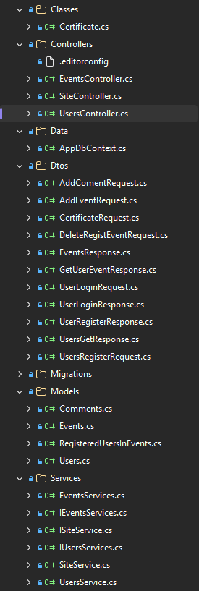
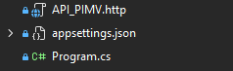

1.2 Arquivo: Program.cs
using Microsoft.EntityFrameworkCore;
using API_PIMV.Services;
using Scalar.AspNetCore;
using API_PIMV.Data;
var builder = WebApplication.CreateBuilder(args);
builder.Services.AddControllers();
builder.Services.AddOpenApi();
builder.Services.AddDbContext<AppDbContext>(options => options.UseSqlServer(builder.Configuration.GetConnectionString("DefaultConnection")));
builder.Services.AddScoped<IEventsServices, EventsServices>();
builder.Services.AddScoped<IUsersServices, UsersService>();
builder.Services.AddScoped<ISiteService, SiteService>();
builder.Services.AddCors(options =>
{
options.AddPolicy("Allow",
policy =>
{
policy.WithOrigins("http://127.0.0.1:5500")
.AllowAnyHeader()
.AllowAnyMethod();
});
});
var app = builder.Build();
if (app.Environment.IsDevelopment())
{
app.MapOpenApi();
app.MapScalarApiReference();
}
app.UseHttpsRedirection();
app.UseCors("Allow");
app.UseAuthorization();
app.MapControllers();
app.Run();

1.3 Pasta com os Models do sistema

1.3.1 Arquivo: Comments.cs

namespace API_PIMV.Models
{
public class Comments
{
public int Id { get; set; }
public string Commentary { get; set; }
public int UserId { get; set; }
public int EventId { get; set; }
}
}

1.3.2 Arquivo: Events.cs

namespace API_PIMV.Models
{
public class Events
{

public int Id {get; set; }

public string Title { get; set; }

public string Description { get; set; }

public DateTime Date { get; set; }

public string Key { get; set; }

public int User_Id { get; set; }
}
}

1.3.3 Arquivo: RegisteredUsersInEvents.cs

namespace API_PIMV.Models
{
public class RegisteredUsersInEvents
{
public int Id { get; set; }

public int userId { get; set; }

public int eventId { get; set; }
}
}

1.3.4 Arquivo: Users.cs

namespace API_PIMV.Models
{
public class Users
{
public int Id { get; set; }

public string Name { get; set; }

public int Age { get; set; }

public string Email { get; set; }

public string Password { get; set; }
}
}

1.4 Pasta que contém uma classe do sistema

1.4.1 Arquivo: Certificate.cs

namespace API_PIMV.Classes
{
public class Certificate
{
public string EventTitle { get; set; }

public string UserName { get; set; }

public string Description { get; set; }

public DateTime Date { get; set; }
}
}

1.5 Pasta com os services do sistema

1.5.1 Arquivo: IEventService.cs

using API_PIMV.Classes;
using API_PIMV.Dtos;
using API_PIMV.Models;
namespace API_PIMV.Services
{
public interface IEventsServices
{
Task<List<EventsResponse>> GetEvents();
Task<EventsResponse?> GetEventById(int eventId);
Task<List<GetUserEventResponse?>> GetEventsRegisteredByUser(int userId);
Task<Events> AddEvent(AddEventRequest eventObj);
Task<Events> EditEvent(Events events);
Task<bool> DeleteEvent(DeleteRegistEventRequest request);
Task<Certificate> Certificate(CertificateRequest certificateBody);
}
}

1.5.2 Arquivo: EventService.cs

using API_PIMV.Classes;
using API_PIMV.Data;
using API_PIMV.Dtos;
using API_PIMV.Models;
using Microsoft.EntityFrameworkCore;
namespace API_PIMV.Services
{
public class EventsServices(AppDbContext context) : IEventsServices
{
public async Task<List<EventsResponse>> GetEvents()
{
var events = await context.Events.Select(c => new EventsResponse
{
Id = c.Id,
Title = c.Title,
Description = c.Description,
Date = c.Date,
User_Id = c.User_Id
})
.ToListAsync();

if (events == null || events.Count == 0) throw new Exception("Eventos não encontrados.");

return events;
}
public async Task<EventsResponse?> GetEventById(int eventId)
{
var eventFind = await context.Events
.Where(c => c.Id == eventId)
.Select(c => new EventsResponse
{
Id = c.Id,
Title = c.Title,
Date = c.Date,
Description = c.Description,
User_Id = c.User_Id
})
.FirstOrDefaultAsync();

if (eventFind == null) throw new Exception("Evento não encontrado.");

return eventFind;

}
public async Task<List<GetUserEventResponse?>> GetEventsRegisteredByUser(int userId)
{
var events = await context.Events.Select(c => new Events
{
Id = c.Id,
Title = c.Title,
Description = c.Description,
Date = c.Date,
User_Id = c.User_Id,
Key = c.Key
})
.ToListAsync();

var userEvents = events
.Where(e => e.User_Id == userId)
.Select(e => new GetUserEventResponse()
{
Id = e.Id,
Title = e.Title,
Description = e.Description,
Date = e.Date,
User_Id = e.User_Id,
Key = e.Key
})
.ToList();

if (userEvents == null || userEvents.Count() == 0) throw new Exception("Evento não encontrado.");

return userEvents;
}
public async Task<Events> AddEvent(AddEventRequest eventObj)
{
var user = await context.Users.FindAsync(eventObj.User_Id);

var eventFind = await context.Events.Where(c => c.Key == eventObj.Key).FirstOrDefaultAsync();

if(eventFind != null) throw new Exception("Essa chave já existe.");

if (user == null) throw new Exception("Usuário não encontrado.");

var newEvent = new Events()
{
Title = eventObj.Title,
Description = eventObj.Description,
Date = eventObj.Date,
User_Id = eventObj.User_Id,
Key = eventObj.Key
};

context.Events.Add(newEvent);
await context.SaveChangesAsync();

return new Events()
{
Id = newEvent.Id,
Title = newEvent.Title,
Description = newEvent.Description,
Date = newEvent.Date,
User_Id = newEvent.User_Id,
Key = newEvent.Key
};
}
public async Task<Events> EditEvent(Events events)
{
var eventFind = await context.Events.FindAsync(events.Id);

if(eventFind == null) throw new Exception("Evento não encontrado.");

if(eventFind.User_Id != events.User_Id) throw new Exception("Esse evento pode apenas ser editado pelo usuário que o criou.");

eventFind.Title = events.Title;
eventFind.Description = events.Description;
eventFind.Date = events.Date;
eventFind.Key = events.Key;

await context.SaveChangesAsync();

return eventFind;

}
public async Task<bool> DeleteEvent(DeleteRegistEventRequest request)
{
var eventFind = await context.Events.FindAsync(request.eventId);
//Removendo da tabela de usuários incritos também
await context.RegisteredUsersInEvents
.Where(c => c.eventId == request.eventId)
.ExecuteDeleteAsync();

if (eventFind == null) throw new Exception("Evento não encontrado.");

if (eventFind.User_Id != request.userId) throw new Exception("Esse evento pode apenas ser deletado pelo usuário que o criou.");

context.Events.Remove(eventFind);

await context.SaveChangesAsync();

return true;
}

public async Task<Certificate> Certificate(CertificateRequest certificateBody)
{
var user = await context.Users.FindAsync(certificateBody.userId);

if (user == null) throw new Exception("Usuário não encontrado.");

var eventFind = await context.Events.Where(c => c.Key == certificateBody.key).FirstAsync();

if (eventFind == null) throw new Exception("Evento não encontrado.");

var certificate = new Certificate()
{
EventTitle = eventFind.Title,
UserName = user.Name,
Description = eventFind.Description,
Date = eventFind.Date
};

return certificate;
}

}
}

1.5.3 Arquivo: IUsersService.cs

using API_PIMV.Models;
using API_PIMV.Dtos;
namespace API_PIMV.Services
{
public interface IUsersServices
{
Task<List<UsersGetResponse>> GetAllUsers();
Task<UsersGetResponse?> GetUsers(int id);
Task<UserRegisterResponse> RegisterUser(UsersRegisterRequest user);
Task<UserLoginResponse> LoginUser(UserLoginRequest user);
}
}

1.5.4 Arquivo: UsersService.cs

using Microsoft.EntityFrameworkCore;
using API_PIMV.Data;
using API_PIMV.Models;
using API_PIMV.Dtos;
using static BCrypt.Net.BCrypt;
namespace API_PIMV.Services
{
public class UsersService(AppDbContext context) : IUsersServices
{

public async Task<List<UsersGetResponse>> GetAllUsers()
{

var users = await context.Users.Select(c => new UsersGetResponse
{
Id = c.Id,
Name = c.Name,
Age = c.Age,
Email = c.Email
}).ToListAsync();

if (users == null || users.Count == 0) throw new Exception("Usuários não encontrados");

return users;

}
public async Task<UsersGetResponse?> GetUsers(int id)
{

var user = await context.Users
.Where(c => c.Id == id)
.Select(c => new UsersGetResponse
{
Id = c.Id,
Name = c.Name,
Age = c.Age,
Email = c.Email
}).FirstOrDefaultAsync();

if (user == null) throw new Exception("Usuário não encontrado.");

return user;

}
public async Task<UserRegisterResponse> RegisterUser(UsersRegisterRequest user)
{
var userExist = await context.Users
.Where(c => c.Email == user.Email)
.FirstOrDefaultAsync();

if(userExist != null) throw new Exception("E-mail já existente, coloque outro");

if(user.Age < 18) throw new Exception("Usuário menor de idade");

var userPassword = user.Password;
var hashPassword = HashPassword(userPassword, 12);
var NewUser = new Users
{
Name = user.Name,
Age = user.Age,
Email = user.Email,
Password = hashPassword
};

context.Users.Add(NewUser);
await context.SaveChangesAsync();

return new UserRegisterResponse
{
Id = NewUser.Id,
Name = NewUser.Name,
Age = NewUser.Age,
Email = NewUser.Email
};

}

public async Task<UserLoginResponse> LoginUser(UserLoginRequest user)
{
var userFind = await context.Users
.Where(c => c.Email == user.Email)
.FirstOrDefaultAsync();

if(userFind == null) throw new Exception("E-mail incorreto.");

var passwordIsCorrect = Verify(user.Password, userFind.Password);

if (passwordIsCorrect == false) throw new Exception("Senha incorreta.");

UserLoginResponse requestReturn = new UserLoginResponse()
{
Id = userFind.Id,
Name = userFind.Name,
Email = userFind.Email
};

return requestReturn;

}
}
}

1.5.5 Arquivo: ISiteService.cs

using API_PIMV.Dtos;
using API_PIMV.Models;

namespace API_PIMV.Services
{
public interface ISiteService
{
Task<bool> AddComent(AddComentRequest comment);
Task<List<Comments>> ShowComments(int eventId);
Task<bool> RegisterToEvent(DeleteRegistEventRequest request);
Task<List<UsersGetResponse>> UsersReginterInTheEvent(int eventId);
}
}

1.5.6 Arquivo: SiteService.cs
using Microsoft.EntityFrameworkCore;
using API_PIMV.Data;
using API_PIMV.Models;
using API_PIMV.Dtos;
namespace API_PIMV.Services
{
public class SiteService(AppDbContext context) : ISiteService
{
public async Task<bool> AddComent(AddComentRequest comment)
{

var user = await context.Users.FindAsync(comment.userId);

if (user == null) throw new Exception("Usuário não registrado.");

var events = await context.Events.FindAsync(comment.eventId);

if (events == null) throw new Exception("Evento não registrado");

Comments newComment = new Comments()
{
Commentary = comment.comment,
UserId = comment.userId,
EventId = comment.eventId,
};

context.Comments.Add(newComment);

await context.SaveChangesAsync();

return true;

}

public async Task<List<Comments>> ShowComments(int eventId)
{
var comments = await context.Comments
.Where(c => c.EventId == eventId)
.Select(c => new Comments
{
Id = c.Id,
Commentary = c.Commentary,
UserId = c.UserId,
EventId = c.EventId
})
.ToListAsync();

if(comments == null || comments.Count() == 0)
{
throw new Exception("Evento sem comentários.");
}

return comments;
}
public async Task<bool> RegisterToEvent(DeleteRegistEventRequest request)
{
var user = await context.Users.FindAsync(request.userId);

if (user == null) throw new Exception("Usuário não registrado.");

var events = await context.Events.FindAsync(request.eventId);

if (events == null) throw new Exception("Evento não registrado");

RegisteredUsersInEvents register = new RegisteredUsersInEvents()
{
userId = request.userId,
eventId = request.eventId,
};

context.RegisteredUsersInEvents.Add(register);

await context.SaveChangesAsync();

return true;
}

public async Task<List<UsersGetResponse>> UsersReginterInTheEvent(int eventId)
{
var events = await context.Events.FindAsync(eventId);

if (events == null) throw new Exception("Evento não registrado");

var registeredUsersInEvent = await context.RegisteredUsersInEvents
.Where(c => c.eventId == eventId)
.Select(c => c.userId)
.ToListAsync();

/* pegar os usuarios que estao dentro de registeredUsersInEvent */

var requestReturn = await context.Users
.Where(c => registeredUsersInEvent.Contains(c.Id))
.Select(c => new UsersGetResponse
{
Id = c.Id,
Name = c.Name,
Age = c.Age,
Email = c.Email
}).ToListAsync();

if (requestReturn.Count() == 0 || requestReturn == null)
{
throw new Exception("Esse evento não tem ninguém registrado nele.");
}

return requestReturn;
}
}
}

1.6 Pasta com os Controllers do Sistema

1.6.1 Arquivo: EventsController.cs

using API_PIMV.Classes;
using API_PIMV.Dtos;
using API_PIMV.Models;
using API_PIMV.Services;
using Microsoft.AspNetCore.Http;
using Microsoft.AspNetCore.Mvc;
namespace API_PIMV.Controllers
{
[Route("api/[controller]")]
[ApiController]
public class EventsController(IEventsServices service) : Controller
{
[HttpGet("getEvents")]
public async Task<ActionResult<List<EventsResponse>>> GetAllEvents()
{
try
{
var requestRes = await service.GetEvents();

return Ok(requestRes);
}
catch (Exception ex)
{
return BadRequest(ex.Message);
}
}

[HttpGet("getEvent/{id}")]
public async Task<ActionResult<EventsResponse?>> GetEvent(int Id)
{
try
{
var eventReturned = await service.GetEventById(Id);

return Ok(eventReturned);
}
catch (Exception ex)
{
return BadRequest(ex.Message);
}
}

[HttpGet("getEventByUser/{userId}")]
public async Task<ActionResult<List<GetUserEventResponse?>>> GetUserEvent(int userId)
{
try
{
var eventReturned = await service.GetEventsRegisteredByUser(userId);

return Ok(eventReturned);
}
catch (Exception ex)
{
return BadRequest(ex.Message);
}
}

[HttpPost("AddEvent")]
public async Task<ActionResult<Events>> AddingEvent(AddEventRequest eventObj)
{
try
{
var eventAdd = await service.AddEvent(eventObj);

return CreatedAtAction(nameof(GetEvent), new { id = eventAdd.Id }, eventAdd);
}
catch (Exception ex)
{
return BadRequest(ex.Message);
}
}

[HttpPut("EditEvent")]
public async Task<ActionResult<Events>> EventEdit(Events events)
{
try
{
var eventEdit = await service.EditEvent(events);

return CreatedAtAction(nameof(GetEvent), new { id = eventEdit.Id }, eventEdit);
}
catch (Exception ex)
{
return BadRequest(ex.Message);
}
}

[HttpDelete("DeleteEvent")]
public async Task<ActionResult<bool>> DelEvent(DeleteRegistEventRequest request)
{
try
{
var eventDel = await service.DeleteEvent(request);
return Ok(eventDel);
}
catch (Exception ex)
{
return BadRequest(ex.Message);
}
}

[HttpPost("GetCertificateData")]
public async Task<ActionResult<Certificate>> CertificateData(CertificateRequest certificateBody)
{
try
{
var certificate = await service.Certificate(certificateBody);

return Ok(certificate);
}
catch (Exception ex)
{
return BadRequest(ex.Message);
}
}

}
}

1.6.2 Arquivo: SiteController.cs

using API_PIMV.Dtos;
using API_PIMV.Models;
using API_PIMV.Services;
using Microsoft.AspNetCore.Http;
using Microsoft.AspNetCore.Mvc;

namespace API_PIMV.Controllers
{
[Route("api/[controller]")]
[ApiController]
public class SiteController(ISiteService service) : Controller
{
[HttpPost("addComment")]
public async Task<ActionResult<bool>> AddingComments(AddComentRequest comment)
{
try
{
var requestReturn = await service.AddComent(comment);

if (requestReturn == true)
{
return Ok(requestReturn);
}

return BadRequest(false);
}
catch (Exception ex)
{
return BadRequest(ex.Message);
}
}

[HttpGet("comments/{eventId}")]
public async Task<ActionResult<List<Comments>>> ShowingEventComments(int eventId)
{
try
{
var requestReturn = await service.ShowComments(eventId);

return Ok(requestReturn);
}
catch (Exception ex)
{
return BadRequest(ex.Message);
}

}

[HttpPost("registerToEvent")]
public async Task<ActionResult<bool>> EventRegister(DeleteRegistEventRequest request)
{
try
{
var requestReturn = await service.RegisterToEvent(request);

return Ok(requestReturn);
}
catch (Exception ex)
{
return BadRequest(ex.Message);
}
}

[HttpGet("registeredUsersInEvent/{eventId}")]
public async Task<ActionResult<List<UsersGetResponse>>> getUsersRegisteredInEvent(int eventId)
{
try
{
var requestReturn = await service.UsersReginterInTheEvent(eventId);

return Ok(requestReturn);
}
catch (Exception ex)
{
return BadRequest(ex.Message);
}
}
}
}

1.6.3 Arquivo: UsersController.cs

using API_PIMV.Dtos;
using API_PIMV.Models;
using API_PIMV.Services;
using Microsoft.AspNetCore.Http;
using Microsoft.AspNetCore.Mvc;

namespace API_PIMV.Controllers
{
[Route("api/[controller]")]
[ApiController]
public class UsersController(IUsersServices service) : Controller
{
[HttpGet]
public async Task<ActionResult<List<UsersGetResponse>>> Getusers()
{
try
{
return Ok(await service.GetAllUsers());
}
catch (Exception ex)
{
return BadRequest(ex.Message);
}
}

[HttpGet("{id}")]
public async Task<ActionResult<UsersGetResponse?>> GetUserById(int id)
{
try
{
var user = await service.GetUsers(id);

return Ok(user);

}
catch (Exception ex)
{
if(ex.Message == "Usuário não encontrado.")
{
return NotFound("User não encontrado.");
}

return BadRequest(ex.Message);
}
}

[HttpPost("Register")]
public async Task<ActionResult<UserRegisterResponse>> PostUser(UsersRegisterRequest user)
{
try
{
var newUser = await service.RegisterUser(user);
return CreatedAtAction(nameof(GetUserById), new { id = newUser.Id }, newUser);

}
catch (Exception ex)
{
return BadRequest(ex.Message);
}
}

[HttpPost("Login")]
public async Task<ActionResult<UserLoginResponse>> Login(UserLoginRequest user)
{
try
{
var requestReturn = await service.LoginUser(user);
return Ok(requestReturn);
}
catch (Exception ex)
{
return BadRequest(ex.Message);
}
}
}
}

1.7 Prints de casos de testes
Caso de teste da rota: /api/Event/getEvents, tempo de resposta: 168 ms.

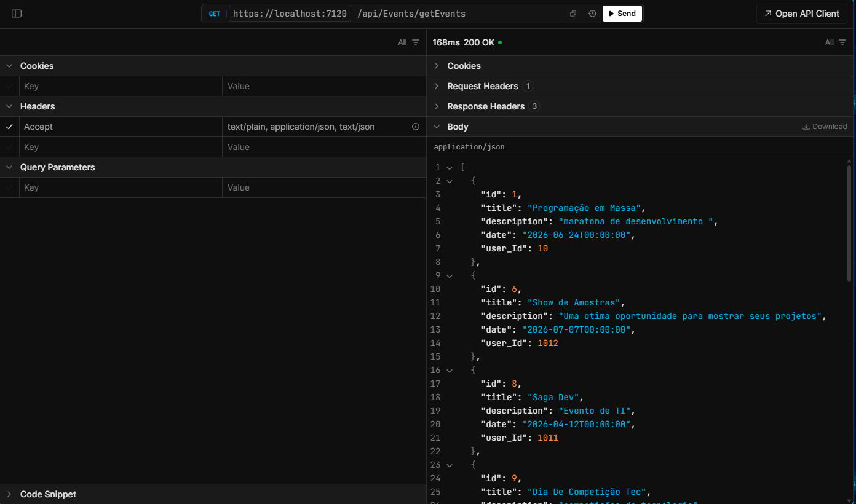

Caso de teste da rota: /api/Site/registeredUsersInEvent/{eventId}, tempo de resposta: 467 ms.

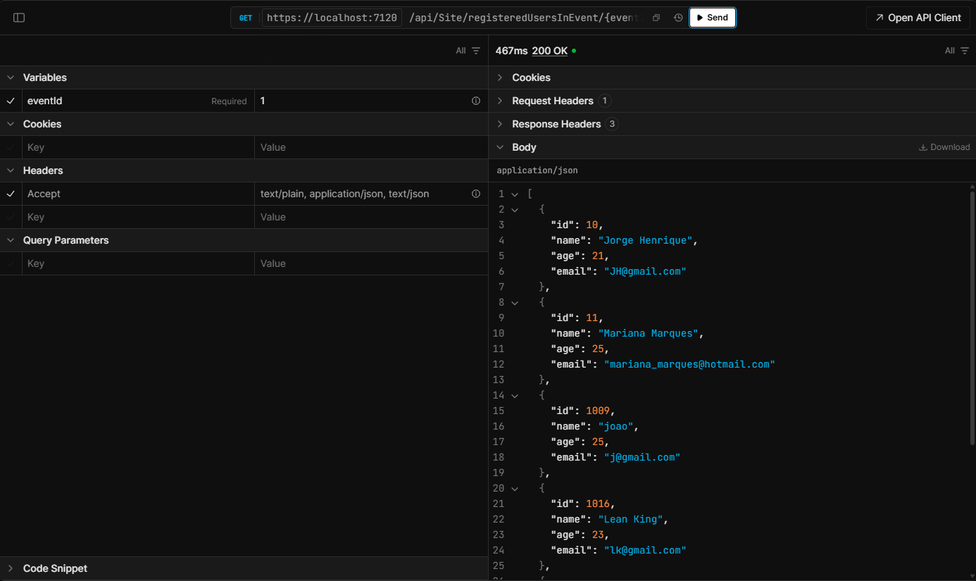

Caso de teste da rota: /api/Users, tempo de resposta: 30ms.

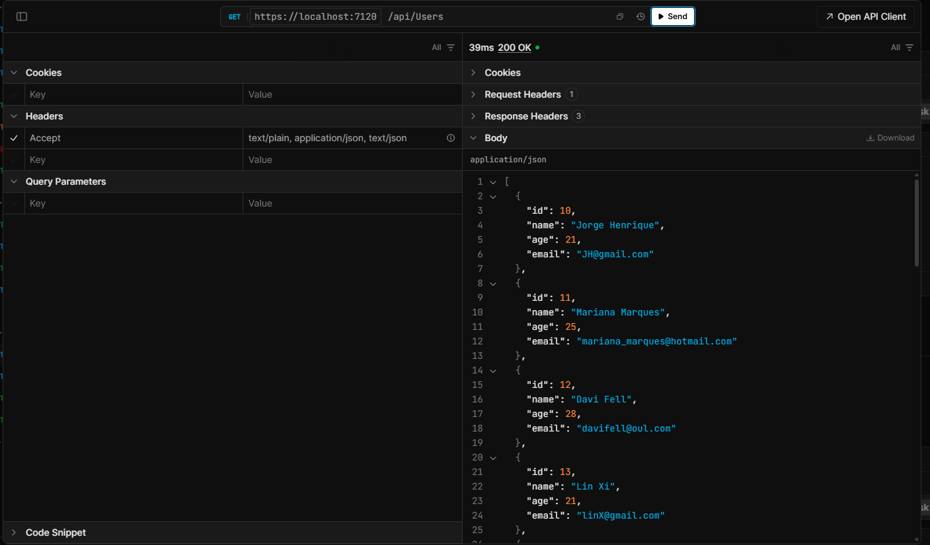

fontes:
https://www-ibm-com.translate.goog/think/topics/rest-apis?_x_tr_sl=en&_x_tr_tl=pt&_x_tr_hl=pt&_x_tr_pto=tc
https://aws.amazon.com/pt/what-is/ide/

